Half Challenge de Barcelone le 24 mai 2009, départ vague 3 : 7h40

Le récit de mon premier triathlon long :

Voilà 4 jours que je suis avec mon amie Valérie à Callela (depuis le jeudi 21 mai) un couple d’amis Virginie et David nous ont accompagné.

Callela est une station balnéaire à l’espagnole : des hôtels, des restos et des boites, fait marquant le train est sur la plage pas, top pour l’urbanisme.
A partir de 7h, ça roule et ça cours de partout. Beaucoup de concurrents qui font déjà leur footing matinal ou partent rouler lorsque le soleil est à peine levé……perso, j’ai été faire mes 3 sorties à 7h30 natation en mer avec une pro hollandaise rencontrée à l’hotel (horaire de course) et 8h00 CAP et même 9h30 avec Ludo pour le vélo.
C’est sympa, il ne fait pas encore trop chaud et le vent n’est pas encore trop fort……

Nous sommes logés dans un hôtels situé à environ 1.5km du village départ ; le MAR BLAU Hôtel *** en pension complète, mais aux nuits bruyantes d’après certaines. Pendant la durée du séjour nos voisins de chambre seront Sandrine, Laurent et leur fils.
C’est facile, pas trop de tracasserie ni de longs trajets pour aller aux inscriptions et autres stands. Le village du challenge a démarré le jeudi matin avec les expos et le retrait des dossards.
Dès le jeudi après midi nous passons par le check-in, contrôle de la licence, explications diverses, test du chip, et remise du cadeau, un petit sac à dos Les explications sont claires, beaucoup de bénévoles, une organisation sans faille…..c'est un vrai plaisir. C'est fluide, pas de stress et tous les bénévoles sont souriants et décontractés. Je parle mal anglais, et j'ai droit a une bénévole qui parle le français.....génial. Le jeudi soir on rencontre une pro hollandaise avec qui on sympathise et qui nous relate ses entraînements : un truc de fou ! Jusqu’à 40heures par semaine. Je suis petit avec mon maxi à 10h et beaucoup de fatigue.

Le vendredi matin départ pour Barcelone sur le trajet nous rencontrons Ludo et sa petite famille, nous prenons le train ensemble sortie place de la Catalogne, descente obligée des Remblas, visite d’un petit marché et nos routes se séparent. Passage par le quartier gothique, petit resto qui restera dans les annales, on prend le métro en direction de la Sagrada Familia, petite embûche j’échappe de justesse au travail d’un couple de picpokets plus de peur que de mal, juste le sac à dos entièrement ouvert mais son contenu est là. Puis retour à 17h30 vers Callela avec les joies des transports publics à la sortie des bureaux : Bondé !!
Après cette petite excursion, les jambes sont lourdes donc avant le coucher une petite séance de Compex, debout sur mes cannes depuis le matin, j’en avais bien besoin.

A partir du samedi matin, la densité a augmenté et le stress de la compétition aussi. Tout se met en place, le breafing, dépôt du vélo au parc des sacs, course à pied et vélo, le village des stands fourmille, c’est parti pour le premier half challenge de Barcelone.

Dimanche jour de course :

Réveil 5h00, première pensée : mon poulet t’es un débile de d’être inscrit le tout avec une bonne boule au ventre.
Rdv à 5h15 pour le petit déjeuner avec Laurent et Thierry de Pesac. J’avale mes tranches de pain complet beurre et confiture de fraise le tout avec du SPORTDEJ au caramel un délice, remonté à la chambre je mange mon 1/3 de GATOSPORT gentiment préparé la veille au soir par le cuisto de l’hôtel. Dernier préparatif, j’espère n’avoir rien oublié et départ de l’hôtel à 6h00 avec Ludo qui nous attend devant. Petit échauffement 20 minutes de marche jusqu’au départ.
Après le check du vélo, nous allons sur la plage pour nous échauffer en natation. Déjà l’appel pour le box de départ à 7h00 pour les premiers le départ sera donné à 7h30 le stress monte. Il y a 4 départs de 550 triathlètes.

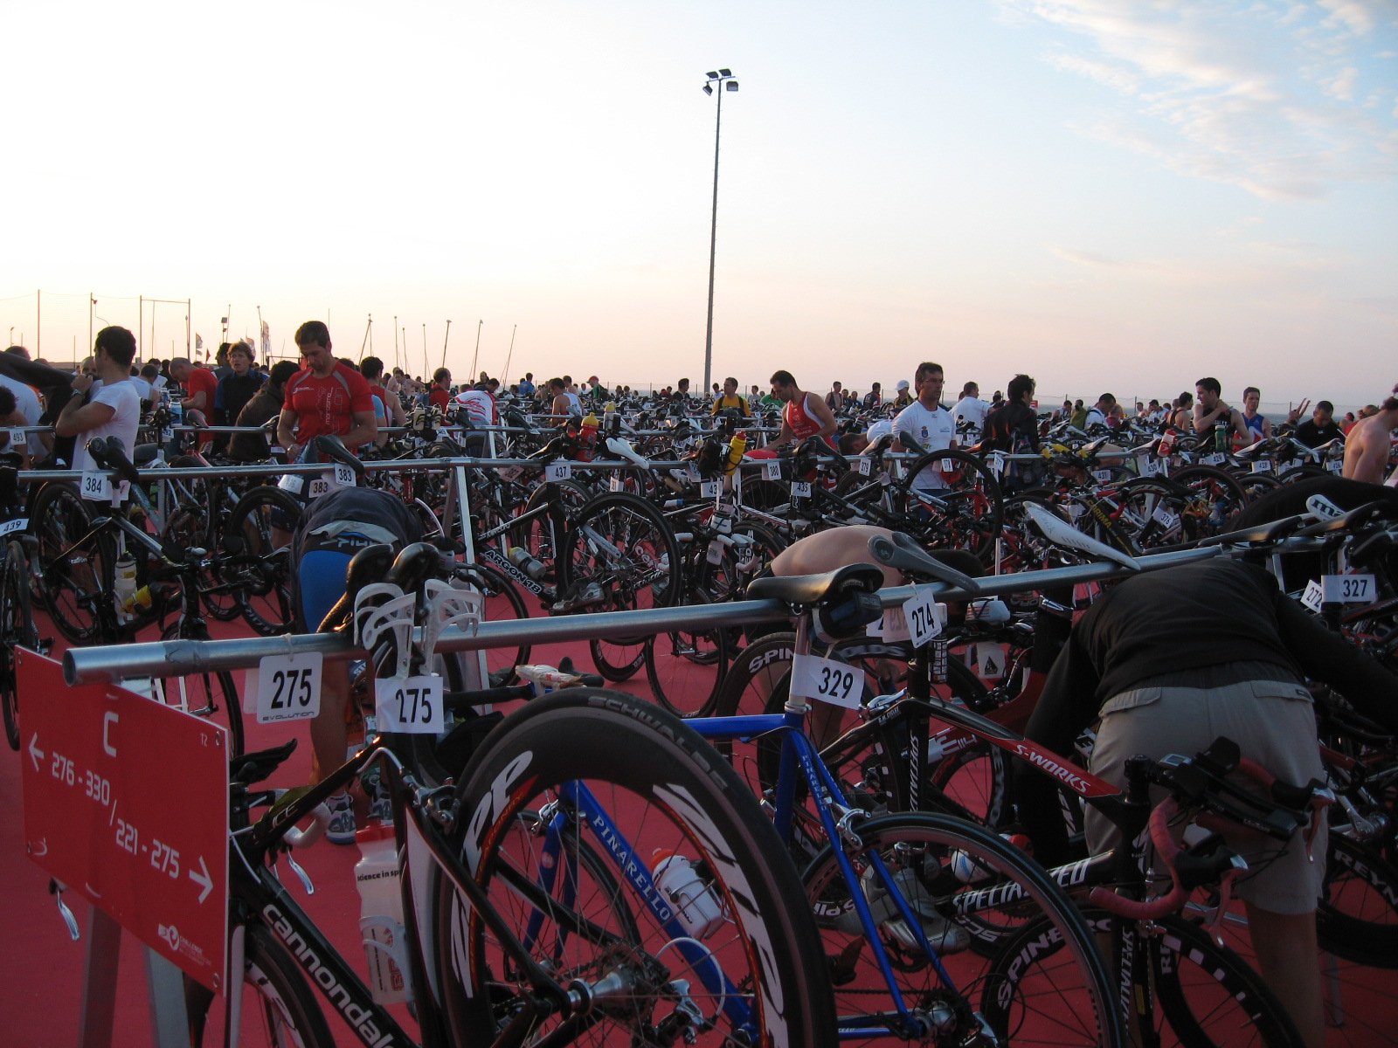
Le parc à vélos au petit matin.

La course va pouvoir commencer, j’ai un peu de pression mais, je suis content d’être là, sans stress, je veux juste passer une journée a faire du sport en me faisant plaisir et terminer le mieux possible.
Les premiers départs se succèdent et là je vois mon fan club ils ont des sombreros, il y a même un drap à mon honneur, cela me réchauffe le cœur.
Un peu plus de pression maintenant je ne dois pas les décevoir.

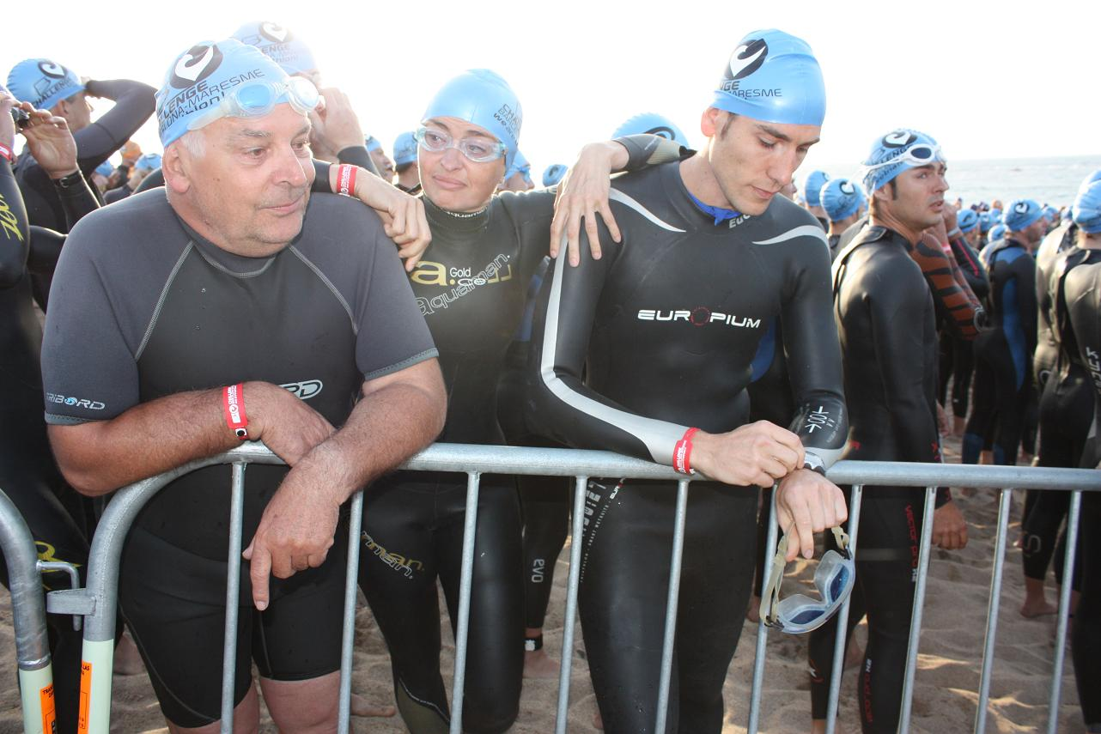
Dans le sas de départ avant le départ avec Benoit, et Cathy

LA COURSE

NATATION 1.9KM :

Comme demandé par l’organisation, je suis dans mon box de départ 30 minutes avant mon START ; étant un mauvais nageur je place à la fin. Je marche 20m pour être dans l’eau, ensuite je plonge comme un dauphin, je peux enfin nager,
pas de baston, je suis directement à ma place, j’ai un peu du mal à nager vite directement, donc je ne me tracasse pas trop et je laisse 50-100m pour que la mécanique s’échauffe. Je peux voir rapidement que je suis dans la masse de ma vague, des petits problèmes de navigation mais ça se passe.

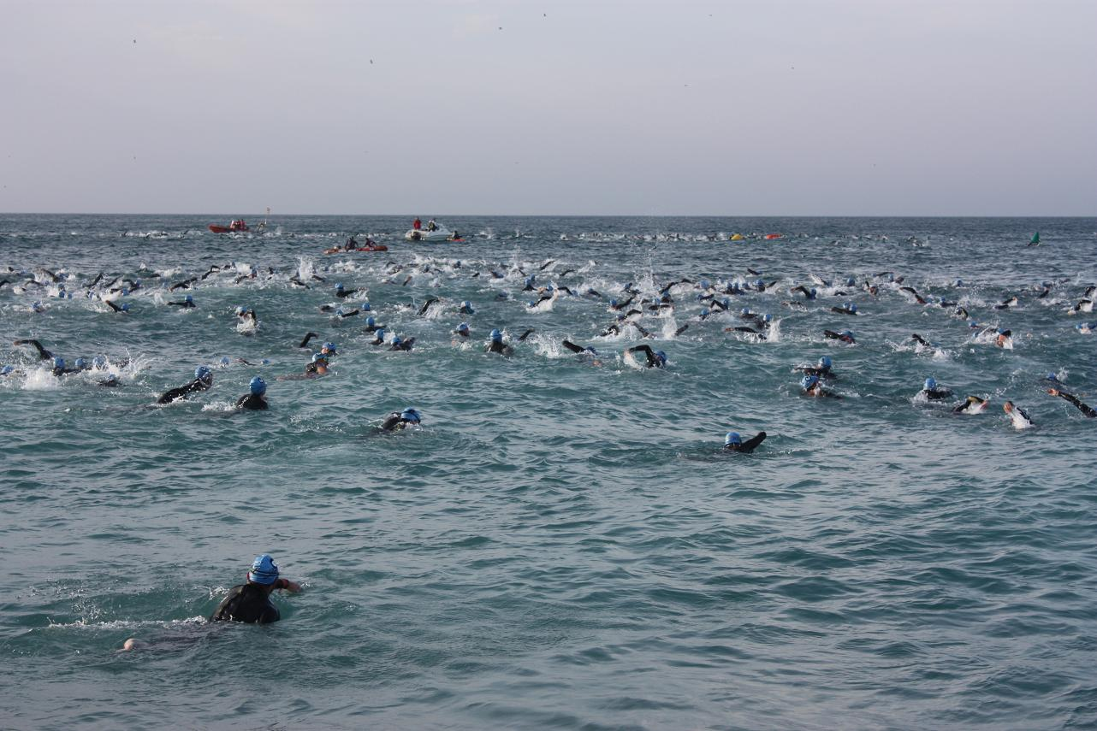
Départ natation

Plus on avance vers le large et plus il y a des vagues, au moment de tourner à la première bouée, les vagues font des creux d’environ 1 mètre 1 mètre 20 et ce n’est pas évident de bien nager. Je tourne à la seconde bouée et direction le retour vers la plage.
800m, j’ai mon point de repère avec un building et je commence à remonter les derniers de la vague précédente, un honneur pour moi…
Je nage, je sens que ça avance bien. Le but étant de ne pas s’épuiser. Je double quelques concurrents, zigzags entre les plus lents, il reste 250m, J’ai décidé de mettre plus de jambes sur le final pour échauffer un maximum mes cuisses. Petit problème de navigation, retour en arrière pour contourner la dernière bouée. Enfin la plage, un petit coup d’oeil sur mon chrono lorsque je suis debout : 43’50, je suis quand même content car ce n’est pas évident de nager en mer. Un petit 100m sur la plage pour rejoindre le parc à vélos, et mon sac de transition.
Passage sur le tapis magnétique pour la prise de temps natation : 44’17’’ soit le 1222ème temps.……
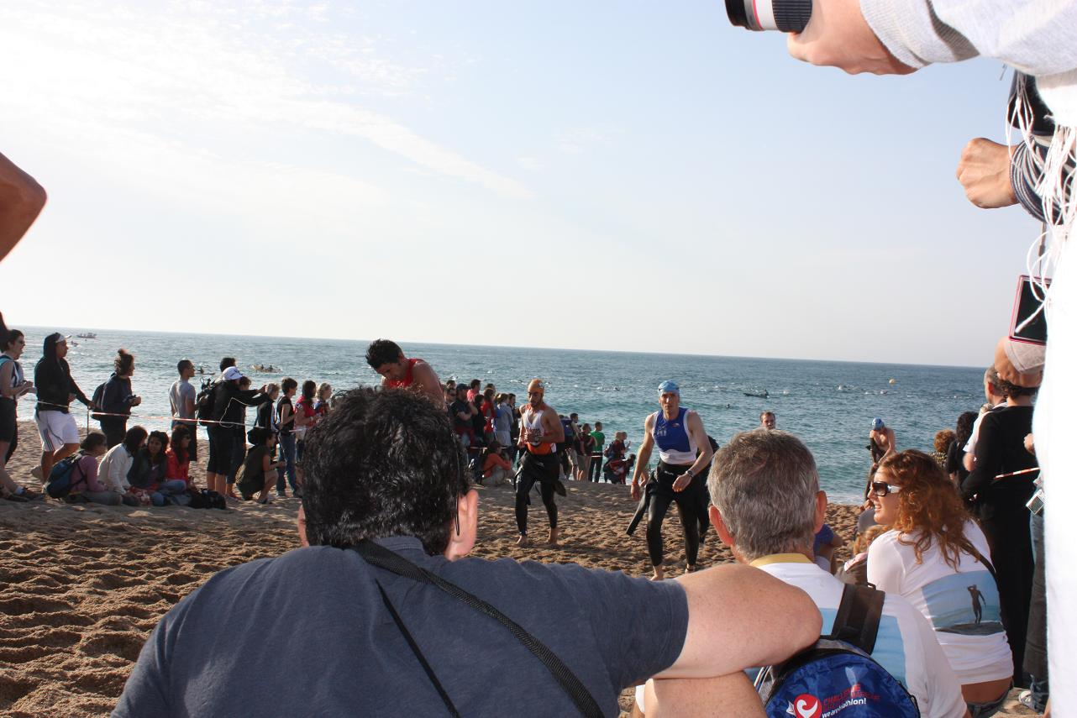
Sortie natation

TRANSITION NATATION - VELO

Je cours vers mes sacs de transition (préparés la veille également) et je saisis le vert « BIKE » avec mes affaires vélo, mon casque et mes lunettes ainsi que mes chaussures. Je remets la combi dans le sac et le tend à un bénévole. Je cours vers mon vélo, j’avais repéré son emplacement. J’enclenche mon POLAR, mais ça merdouille et il se met en défaut, je perds 5-10 secondes à l’éteindre et le rallumer. Je n’ai pas compris pourquoi, mais c’est toujours le genre de truc improbable qui t’arrives quand tu n’en as pas besoin…Je cours vers la sortie du parc, le vélo et je me fais percuter par un autre concurrent, maintenant le vélo va pouvoir commencer temps T1 : 5’12 et oui se rincer les pieds et mettre les chaussettes ça prend du temps.

VELO 90 KM :

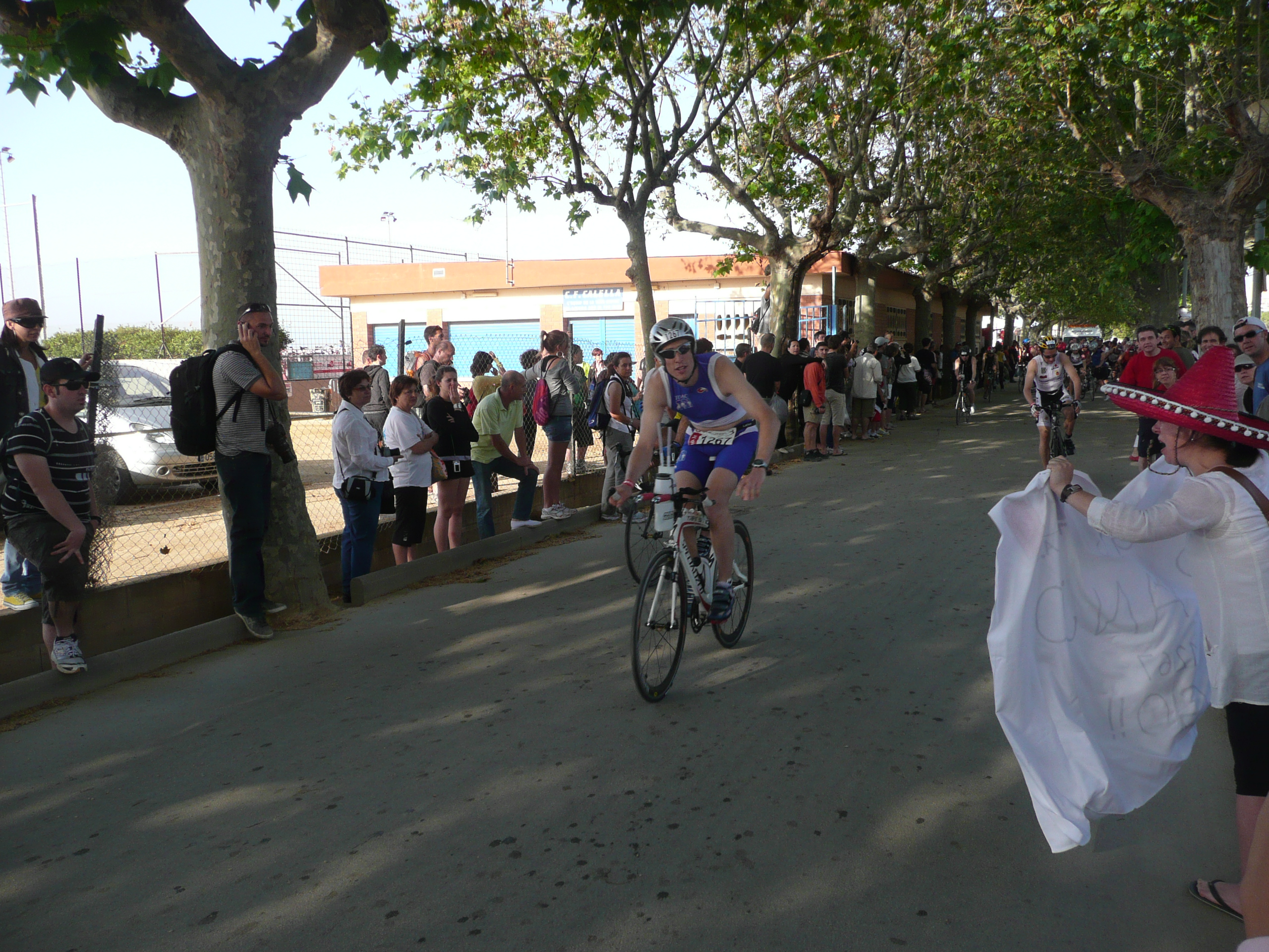
Départ pour 90 KM de vélo

Je saute sur le vélo, j’enfile les chaussures dans les pédales et c’est parti, le premier kilomètre est consacré à l’alimentation et l’hydratation.
Mais là petit drame, lorsque le concurrent à percuté mon vélo il a bloqué mon dérailleur et les 3 plus petits pignons ne passent plus. Je suis donc contraint de mouliner.
Je roule seul, il y a des compétiteurs partout, mon compteur ne passe pas sous les 38km/h même les petites bosses que je trouvais dures en reconnaissance se passent à 28. Je commence à revenir sur des bikers plus rapide et je constate vite que le no-drafting n’est pas du tout respecté. Les gars que je remonte se tape dans ma roue…..un, deux, trois et ainsi de suite.
J’ai beau gueuler à tout va et essayer de mettre des mines et de repartir seul, c’est super pourri et les groupes se sont formés, ça revient a chaque fois. Les routes sont larges et comme il n’y a pas l’ombre d’un arbitre, les compétiteurs s’en donnent a cœur joie. J’ai compris que la course vélo va se transformer en CLM par équipe…et je ne me trompe pas, après avoir rattrapé un groupe au km 78 deux options s’offrent : soit je me fais crever à essayer de sortir seul (voir à deux ou 3) soit je me cale derrière avec les allemands et les espagnols et j’attends l’arrivée au parc. Je prends la deuxième option, j’attends sagement l’arrivée au parc à vélo et on revient sur le groupe à Thierry M. Mais je change d’avis.
Je reste quelques minutes pour me refaire la fraise et je n’ai pas envie de cautionner ce genre de course d’attente, donc je repars vers l’avant du groupe et je reste dans les 3-4 premiers. Personne ne prend de relais, en plus ils sont cons tous ces mecs, tant qu’à rouler en peloton, autant le faire franchement et taper tous des relais à 50 km/h, au moins ça servira a quelques chose…..car ici c’est plutôt 2-3 gars qui font 90% du boulot et donc ça avance à du 40 km/h de moyenne, mais ce n’est pas d’extraordinaire
Mais non, ici personne ne veut en faire trop car les bons coureurs à pied se préservent pour la suite. Moi perso, je m’en fous de la CAP, déjà qu’à la base ce n’est pas mon point fort et en plus il y a une chance sur deux qu‘à force de mouliner j’ai les jambes qui ne répondent plus même sur le home trainer je n’ai jamais autant mouliné. 98tr/min de moyenne

J’arrive au parc avec 91,37 km au Polar et 2H36’52’’ de course…..un peu moins de 34.5 km/h de moyenne sur 90 bornes, et 826eme temps Je suis bien entraîné mais évidemment incapable de rouler à cette moyenne seul…..que cela soit bien clair.
Mon objectif avec un dérailleur en état de marche était de 32km/h de moyenne. Les 12 derniers kilomètres en groupe, vent de face avec la multitude de petites bosses sont avalés avec grande facilitée merci aux rouleurs de devant.

TRANSITION VELO -CAP

Je rentre au parc avec une poignée de secondes d’avance sur le groupe, histoire d’avoir ma fierté avec moi. Je cours vers mon sac orange, je rentre dans la tente, je perds un peu de temps à manger une portion de GATOSPORT. J’enfile ma casquette, je mets mes « coup de fouet » dans ma poche, je saute dans les baskets…..Et c’est parti….. rebelote mon Polar merde pour faire le changement vélo / CAP, je suis obligé de l’arrêter et de le redémarrer, je cours vers la sortie du parc. Et je me sens bien pour la course.
T2 en 3’54 , là non plus ce n’est pas terrible comme transition.

COURSE A PIED 21.1KM :

21.1 Km à faire…..super plat, mais avec un dernier kilomètre en pente douce et les derniers 300m un peu plus rudes !!

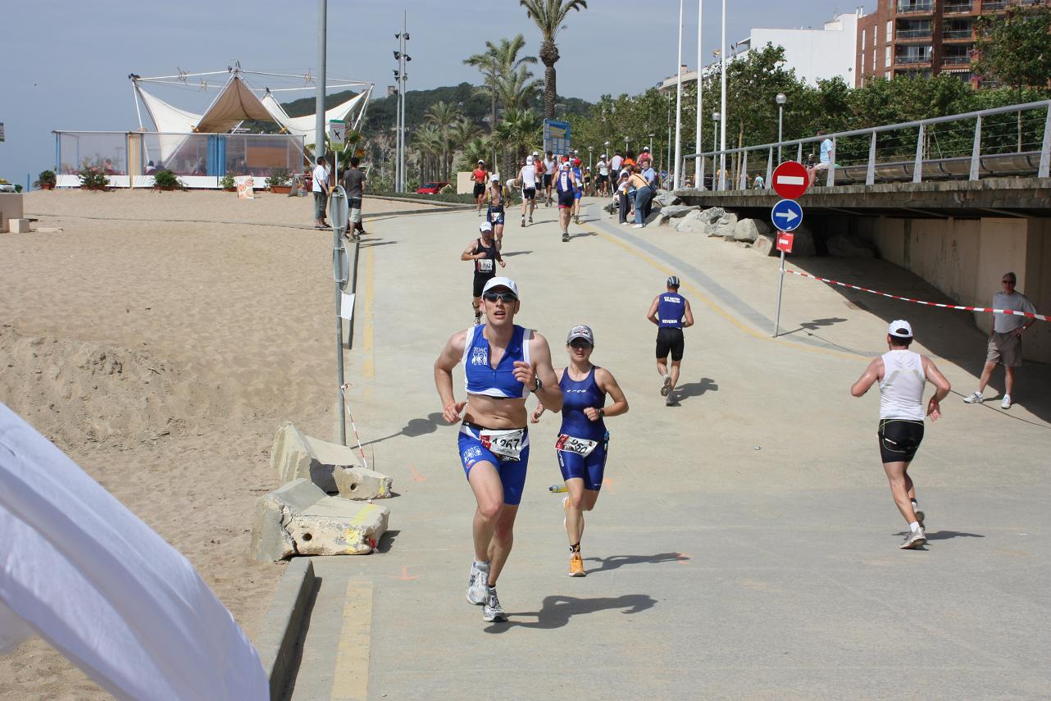
Passage course à pied

Pour arriver au premier ravito il y a 1.6 Km je croise Ludo, il a déjà 3.2 km d’avance sur moi, après un départ trop rapide, je me cale sur un rythme de 12km/h avec des ralentissements à chaque ravito (espacés d’environ 2km), je prends mon rythme de croisière, ni trop vite, ni trop lentement. Je regarde régulièrement ma montre et ma vitesse baisse régulièrement.
Je me fais doubler par des croquettes de 60 kg et je remonte aussi pas mal de monde. Le premier passage jusqu’au demi tour des 11km se passe bien malgré la chaleur.
Les passages à l’ombre font beaucoup de bien, j’aimerais aller un chouilla plus vite, mais content d’être toujours là, je m’auto-raisonne et je gère car ma hantise est de craquer parce que l’endurance n’est pas mon fort.

Juste après le demi-tour, je rattrape Ludo, je ralentis et l’encourage à ne pas lâcher l’affaire et à me suivre mais lui m’encourage plutôt à continuer seul.

Plus les kilomètres avancent et plus les ravitos me paraissent espacés. La chaleur devient pesante 31 –32 degrés.

Je rentre dans la ville les supporters sont de plus en plus denses les « Benga Benga DAVID » fusent, ça me motive.

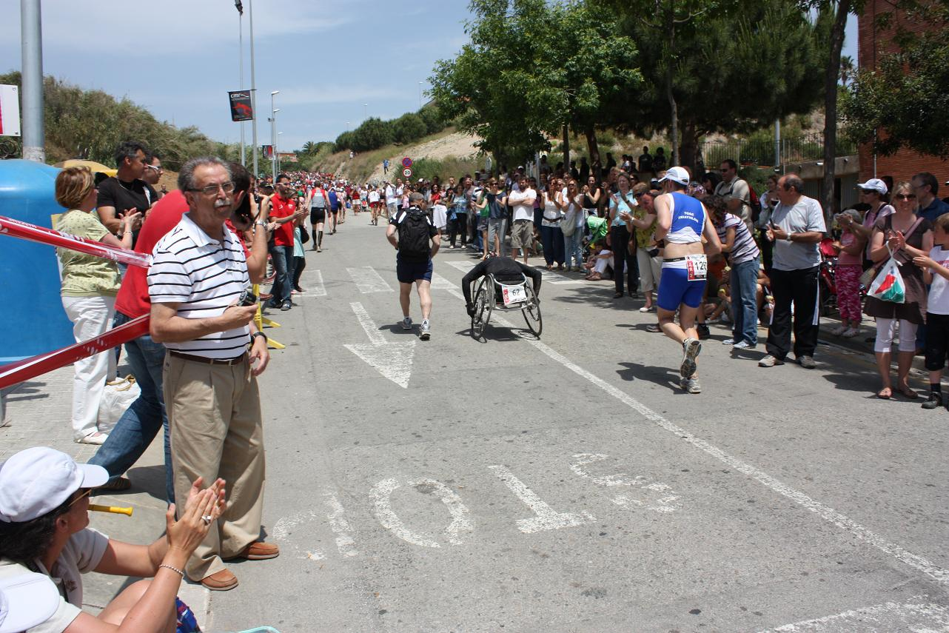
La dernière cote.

Le dernier kilomètre : la pente est de plus en plus rude, au pied « de la dernière difficulté » mon fan club, un peu de boost, moi qui avait décidé la veille au briefing de faire les 300m les plus raides en marchant, je marche seulement sur un dizaine de mètres les encouragements sont trop forts au diable l’avarice tant pis ci une crampe surgit de l’au-delà ! L’arrivée tant attendue est toute proche j’entends la sono viva Espagna !
L’entrée dans le stade, je suis plutôt isolé et pas de gars avec moi, il reste quelques mètres et je savoure, le gral de finishers !
Je pense avoir un chrono total de 5h45, dans ma tête je me dis que j’ai fait mieux que prévu avec mon objectif moins de 6h00.
La joie de finir cette course c’est le poing rageur que je passe la ligne…..ces quelques secondes de pur bonheur passent vraiment trop vite….c’est énorme comme sensation et on voudrait qu’elle dure encore.….

Temps CAP : 1h57’37’’ et 777eme temps.

Je passe la ligne, je reçois la médaille et le tee-shirt de finisher. Je suis bien fatigué mais pas mort, je suis étonné pas de crampes. Pas d’ampoules aux pieds, tout va bien. On boit, on mange et on refait la course avec un autre français.

Je suis quand même content de ma journée et d’avoir terminé mon premier triathlon long Niveau CAP, je pense avoir perdu 5 minutes par manque d’endurance et d’entraînements plus longs. J’avais des bonnes jambes et une bonne condition physique dans les 3 sports. Dommage pour le drafting qui fausse la course.
Après analyse des classements, on constate quand même que la course à bien sourit aux très bons coureurs à pied qui savent aussi bien nager.
Au final, je termine en 5h27’50 et je suis 781^{ième} scratch et 193^{ième} en M30-34. sur 1476 arrivants classés et 237 arrivants disqualifiés et non classés (drafting ?).

Le challenge Barcelone est une course half avec drafting, je dirais même que c’est pire que du drafting, c’est carrément de la course cycliste avec relais organisé, j’ai vu seulement 2 arbitres sur la partie vélo c’est inadmissible et évidemment la course est complètement faussée. Mais c’est ainsi, ça reste une course difficile quand même où le principal reste quand même d’exploiter son propre potentiel à son maximum et fleirter avec ses limites, et pas s’économiser en vélo derrière quelqu’un…..
Mais c’est la première édition pour l’iron je pense que l’organisation réglera le problème.

Honnêtement, je m’en fous complètement que la course soit faussée à vélo, en réalité c’est vrai quelle est faussée, mais ce sont quand même les meilleurs qui gagnent, et la différence de classement des athlètes se joue sur quelques places, un gars qui fait 1000^{ième} ne sera jamais 10^{ième}, et si je prends mon cas, je pouvais jouer aux alentours du « TOP 750 » (attention). Cela n’aurait rien changé, et j’y retournerai volontiers pour faire mieux, c’était une belle expérience sportive où j’ai pris beaucoup de plaisir et à notre niveau de sportif amateur passionné, c’est bien le principal…..

En conclusion : première expérience réussie, avec de l’entraînement c’est passé, agréablement surpris par l’organisation, la chaleur et le nombre de supporters. Les jours suivants pas trop de courbatures, mais une grosse sensation de fatigue.
A ce jour je ne me sens pas de doubler les distances pour passer sur la distance reine l’ironman 3.8/180/42.2, la moitié c’est largement suffisant.

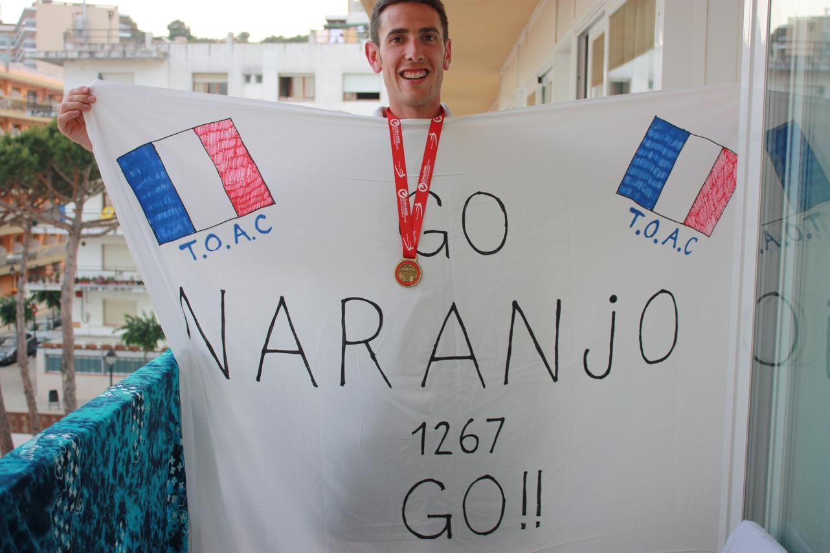
Avec la médaille et le drap fait par le fan club

Merci de m’avoir lu et a l’année prochaine peut-être…..car maintenant l’objectif de la saison est passé, place à quelques CD et à l’Ariégeoise, le trail d’Espelette…..

Un merci à mon fan club Virginie, David et ma Vava pour les encouragements, un merci aussi à tous les triathlètes expérimentés pour leurs précieux conseils. Et Michel pour le prêt de sa combinaison.

Voilà un lien de la première partie de course (dommage on voit que les Pro):
http://www.youtube.com/watch?v=joLkAz0ZLx8

